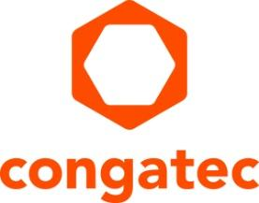
Comunicato stampa

congatec introduce nuovi moduli SMARC con processori Intel Core i3 e Intel Atom x7000RE (nome in codice Amston Lake)

Otto core per sfruttare le potenzialità della virtualizzazione avanzata

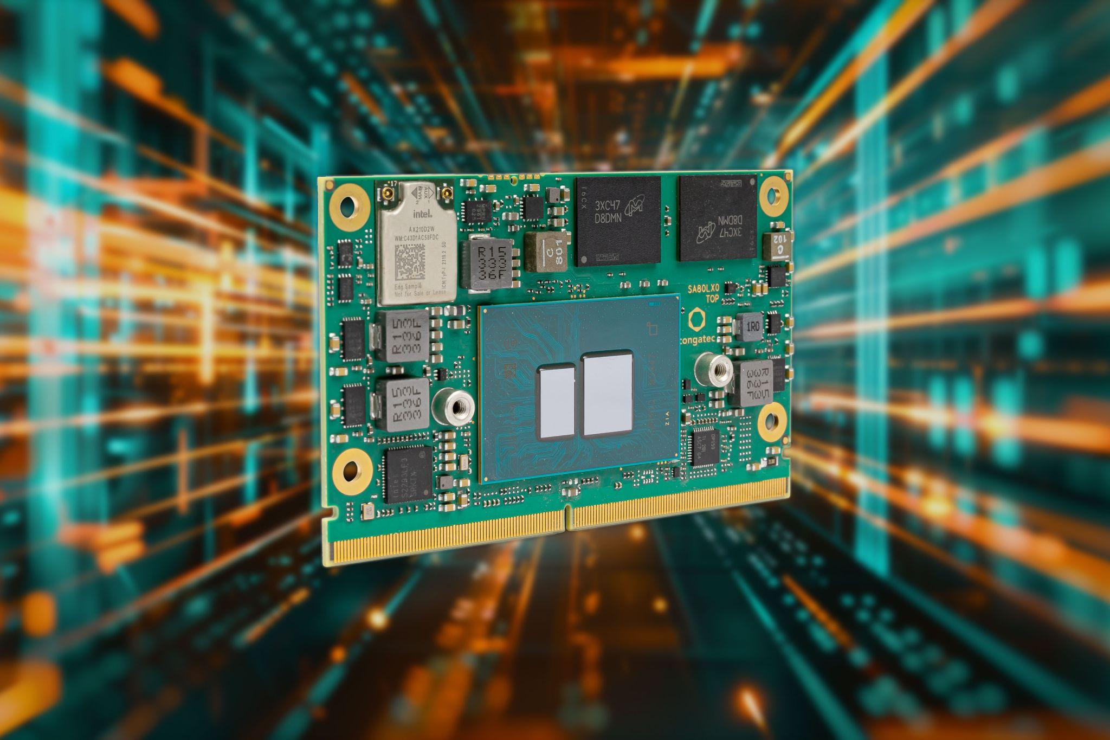
Deggendorf/Norimberga, Germania, 11 Aprile, 2024 * * * congatec – azienda leader nel settore della tecnologia di elaborazione per applicazioni embedded ed edge – ha presentato nuovi moduli SMAR “rugged” basati sulle famiglie di processori Intel Atom x7000RE (nome in codice Amston Lake) e Intel Core i3. Espressamente progettati per soddisfare i requisiti delle applicazioni industriali, questi moduli prevedono fino a otto core - il doppio rispetto ai moduli della precedente generazione – garantendo i medesimi consumi di potenza. Di dimensioni pari a quelle di una carta di credito, i moduli conga-SA8 fissano un nuovo punto di riferimento in termini di prestazioni per soddisfare le future esigenze dell’elaborazione alla periferia della rete (edge computing) industriale e della virtualizzazione. Grazie ai moduli conga-SA8, le applicazioni di edge computing consolidate che operano nell’intervallo di temperatura industriale compreso tra -40 e+85°C possono garantire maggiori prestazioni e una migliore efficienza energetica.
Le nuove funzionalità di intelligenza artificiale (AI) integrate consentono di accelerare l’elaborazione delle inferenze generate dall’apprendimento profondo (DL - Deep Learning). Carichi di lavoro di questo tipo possono sfruttare i set di istruzioni ottimizzati Intel AVX2 (Advanced Vector Extensions 2) e Intel VNNI (Vector Neural Network Instructions). Poiché sia la CPU sia la GPU Intel UHD Gen 12 integrata supportano l’elaborazione delle inferenze prodotte dall’apprendimento profondo con istruzioni intere a 8 bit (formato INT8), la grafica viene elaborata in modo molto più rapido ed è possibile effettuare il riconoscimento di oggetti a una velocità fino a sei volte superiore rispetto ai processori della generazione precedente. Gli utenti possono così trarre beneficio dall’accelerazione dei carichi di lavoro dell’AI che, abbinata alla virtualizzazione, consente di aumentare in modo significativo la produttività e l’efficienza delle applicazioni.

L’integrazione di un hypervisor nel firmware, oltre a rendere i moduli “virtualization-ready”, semplifica il consolidamento di molteplici carichi di lavoro specifici di una determinata applicazione. Grazie alla disponibilità di un massimo di otto core, un modulo SMARC conga-SA8 può essere utilizzato in una molteplicità di applicazioni che in precedenza richiedevano parecchi sistemi dedicati. Ciò permette agli utenti di realizzare soluzioni notevolmente più affidabili, economiche e sostenibili, con conseguente riduzione del costo totale di possesso (TCO). Il ricorso all’Hypervison-on-Module è particolarmente consigliato nel caso di sistemi consolidati che devono soddisfare severi vincoli di sicurezza e di comportamento real-time, inclusa l’integrazione in tempo reale attraverso Intel TCC (Time Coordinated Computing) e TSN (Time Sensitive Networking). Il nuovo modulo di congatec assicura il completo supporto di questi requisiti.

conga-SA8 è anche uno dei primi moduli in formato SMARC a supportare il protocollo Wi-Fi 6E. Rispetto ai prodotti che supportano Wi-Fi 5, il nuovo modulo assicura una velocità di trasferimento dati quasi tripla e una connessione più stabile in ambienti particolarmente densi e/o sovraffollati. Grazie al supporto di TSN su Wi-Fi, è possibile stabilire una connessione deterministica in modalità wireless con un throughput prefissato. Ciò rappresenta un’alternativa efficiente in termini di costi rispetto sia alle reti 5G private sia all’implementazione di nuovi cablaggi Ethernet.

Tra le altre caratteristiche che rendono i moduli SMARC conga-SA8 adatti all’uso in ambito industriale da segnalare il supporto della funzione IBECC (In Band Error Correcting Code) per incrementare la sicurezza dei dati e la DRAM saldata per aumentare la resilienza negli ambienti gravosi. Fra le applicazioni tipiche si possono annoverare i sistemi di controllo mobili e stazionari utilizzati nel campo della produzione e della logistica, tra cui AMR (Autonomous Mobile Robot) e AGVs (Automated Guided Vehicle) e la tecnologia medicale. Ferrovie e trasporti, soluzioni robotizzate e macchinari usati nei settori dell’edilizia, dell’agricoltura e della silvicoltura sono altri esempi di utilizzo.

Il modulo conga-SA8 è anche disponibile nella versione aReady.COM, ovvero già pronto per l’applicazione. Le possibili configurazioni “application-ready” possono includere il sistema operativo ctrlX di Bosch Rexroth pre-installato e macchine virtuali per l'esecuzione di compiti quali controllo in real-time, interfaccia operatore (HMI), AI, scambio di dati tra applicazioni IIoT, firewall e funzioni di gestione/manutenzione. Oltre a ciò, un ecosistema completo semplifica lo sviluppo delle applicazioni. Grazie a esso, sono disponibili servizi di integrazione (design-in), schede carrier per la valutazione dell’applicazione già pronte per la produzione, soluzioni di raffreddamento personalizzate, oltre a una vasta documentazione, corsi di formazione e test per la verifica dell’integrità dei segnali ad alta velocità.

I moduli SMARC conga-SA8 di congatec sono disponibili in versioni con il processore Intel Core i3-N305 e con tre differenti processori Intel Atom (con un massimo di otto core), mentre le risorse di memoria a bordo prevedono un massimo di 16 GB di LPDDR5 (con velocità di trasferimento di 4800 MT/s) e di 256 GB di flash (conforme a eMMC 5.1). La GPU Intel UHD Gen 12 integrata supporta fino a 32 EU (Execution Unit) e può gestire tre display indipendenti con risoluzione 4k. L’ampia gamma di interfacce a estesa ampiezza di banda include porte 2,5 Gbps Ethernet, USB 3.2 Gen 2, PCIe Gen 3 e SATA Gen 3, oltre a diversi I/O integrati come i2C, SPI, UART e GPIO. I sistemi operativi supportati sono i seguenti: Windows 11 IoT Enterprise, Windows 10 IoT Enterprise 2021 LTSC e Linux LTS.

I nuovi Computer-on-Module conga-SA8 in formato SMARC sono disponibili nelle seguenti versioni:
Processore |  | N° di core/  thread |  | TDP |  | Frequenza base |  | Max. turbo |  | N° di EU GFX |  | Intervallo di T
Intel Core i3-N305 |  | 8/8 |  | 9/15 W |  | 1.0/1.8 Ghz |  | 3.8 GHz |  | 32 EU |  | Da 0°C a 60°C
Intel Atom x7835RE |  | 8/8 |  | 12 W |  | 1.3 GHz |  | 3.6 GHz |  | 32 EU |  | Da -40°C a 85°C
Intel Atom x7433RE |  | 4/4 |  | 9 W |  | 1.5 GHz |  | 3.4 GHz |  | 32 EU |  | Da -40°C a 85°C
Intel Atom x7425E |  | 4/4 |  | 12 W |  | 1.5 GHz |  | 3.4 GHz |  | 24 EU |  | Da 0°C a 60°C

Maggiori informazioni sui moduli COM conga-SA8 in formato SMARC, sull’ecosistema di congatec e sui servizi di design-in offerti dalla società sono disponibili all’indirizzo: https://www.congatec.com/en/products/smarc/conga-sa8/
Questa e numerose altre innovazioni saranno presentate durante embedded world dal 9 all'11 aprile 2024. Maggiori informazioni all'indirizzo: https://www.congatec.com/en/congatec/events/congatec-at-embedded-world-2024/

Venite a trovarci allo stand congatec (Pad. 3, Stand 241).

* * *

Chi è congatec
Fortemente orientata allo sviluppo tecnologico, congatec è un'azienda focalizzata sulla fornitura di servizi e prodotti per applicazioni embedded e di edge computing. I moduli di elaborazione a elevate prestazioni della società sono utilizzati in una vasta gamma di dispositivi e applicazioni destinati ai settori dell'automazione industriale, della tecnologia medicale, dei robotica e delle telecomunicazioni, oltre che in numerosi altri mercati verticali. Supportata da DBAG Fund VIII, fondo tedesco specializzato nel sostegno di imprese di medie dimensioni che operano in settori industriali ad alto tasso di crescita, che opera in qualità di azionista di riferimento, congatec ha la solidità finanziaria e l'esperienza nelle operazioni di M&A necessarie per sfruttare al meglio le opportunità che si prospettano in questi mercati in rapida espansione. congatec è l'azienda leader a livello globale nel comparto dei moduli COM (Computer-on-Module) è può vantare una base di clienti ampia e diversificata, che spazia dalle start-up alle più importanti realtà multinazionali. Ulteriori informazioni sono disponibili sul nostro sito web www.congatec.com oppure attraverso LinkedIn, X (Twitter) e YouTube.
Testo e immagine sono disponibili all'indirizzo: https://www.congatec.com/it/congatec/comunicato-stampa.html

Intel, il logo Intel e altri marchi Intel sono marchi registrati di Intel Corporation o dele sue filiali.

Domande dei lettori:
congatec
Telefon: +49-991-2700-0
info@congatec.com
www.congatec.com

Contatto Stampa congatec:
congatec
Christof Wilde
Telefon: +49-991-2700-2822
christof.wilde@congatec.com

Contatto Stampa Agencia:
Publitek GmbH
Julia Wolff
+49 (0)4181 968098-18
julia.wolff@publitek.com
Bremer Straße 6
21244 Buchholz

Si prega di inviare le pubblicazioni cartacee a:
Publitek GmbH
Diana Penzien
Bremer Straße 6
21244 Buchholz

